Парагрипп – что это?
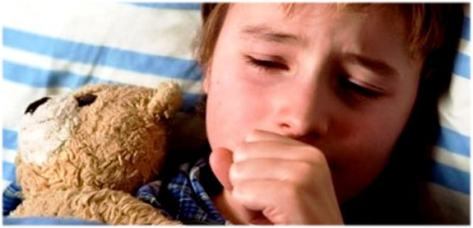
Кроме привычного нам вируса гриппа сегодня продолжают циркулировать другие острые респираторные вирусные инфекции не гриппозной этиологии, среди которых нередко встречается инфекция, вызванная вирусами парагриппа.
Парагрипп – вирусная инфекция.
Возбудитель инфекции – вирус парагриппа человека - четыре типа. Каждый из них вызывает различный вариант инфекции, т.е. тип инфекции, симптомы и её локализация зависят от типа вируса. Все формы вируса парагриппа вызывают инфекцию верхних или нижних дыхательных путей.
Существует 4 основных типа вирусов парагриппа:
- Вирус парагриппа человека типа 1 HPIV-1 – наиболее распространенная причина крупа. Круп – затруднение дыхания в следствие сужения просвета гортани в следствие ее воспаления или воспаления других отделов верхних дыхательных путей, часто встречающееся у детей. Данный тип вируса ответственен за большинство случаев крупа в осенне-зимний период.
- Вирус парагриппа человека типа 2 HPIV-2 – вызывает круп и другие заболевания верхних и нижних дыхательных путей.
- Вирус парагриппа человека типа 3 HPIV-3 – вызывает развитие бронхиолита и пневмонии.
- Вирус парагриппа человека типа 4 HPIV-4 – включает в себя подтипы 4a и 4b - распознается реже, но может вызывать легкие или тяжелые респираторные заболевания.
Человек любого возраста может заразиться вирусом парагриппа любого типа. Симптомы парагриппа похожи на симптомы других острых респираторных вирусных инфекций. Большинство здоровых людей, инфицированных вирусом парагриппа, выздоравливают без лечения, часто инфекция протекает в легкой форме. Тем не менее, человек с ослабленной иммунной системой подвержен риску развития опасной для жизни инфекции.
Как передается инфекция?

Наиболее частый способ передачи инфекции – тесный контакт с зараженным данным вирусом человеком. Заболевание передается воздушно-капельным путем во время чихания и кашля.
Вирус парагриппа может выжить на твердой поверхности до 10 часов. Дотронувшись до загрязненной вирусом поверхности руками, а затем прикоснувшись к носу или рту, риск заражения достаточно велик.
Инфицированный вирусом парагриппа человек наиболее заразен на ранней стадии болезни.
Каковы симптомы заболевания?
Симптомы инфекции появляются, как правило, спустя 2-7 дней.
Общие симптомы инфекции, вызванной всеми четырьмя типами вирусов парагриппа, схожи с симптомами остальных острых респираторных вирусных инфекций:
- лихорадка;
- ломота в теле;
- слабость;
- кашель;
- насморк, заложенность носа;
- боль в области груди;
- першение, боли в горле;
- затрудненное дыхание.
У детей заболевание протекает тяжелее, чем у взрослых.
Чаще всего симптомы парагриппа не опасны для здоровых взрослых. Но они могут быть опасными для жизни младенцев, пожилых или лиц с иммунодефицитными состояниями.
Симптомы тяжелого течения парагриппа могут включать:
- круп - инфекция голосовых связок (гортани), дыхательных путей (трахеи и бронхов);
- бронхит (воспалительное заболевание нижних дыхательных путей);
- бронхиолит (инфекция в самых маленьких дыхательных путях в легких - бронхиолах);
- пневмония (воспаление легких).
Лечение заболевания симптоматическое, назначается врачом. Помните о том, что при вирусной инфекции антибиотики неэффективны.
Как снизить риск заражения вирусом парагриппа?
Вакцины против парагриппа в настоящее нет, тем не менее, она находится в стадии разработки.
Профилактика парагриппа, также как гриппа и других острых респираторных вирусных инфекций, заключается в соблюдении правил личной гигиены:
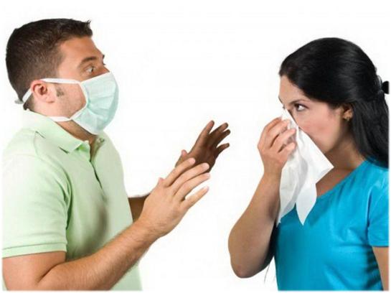
- регулярно мойте руки с мылом,
- используйте антибактериальные средства гигиены рук в случае отсутствия возможности вымыть руки,
- избегайте касания глаз, носа или рта,
- проводите влажную уборку помещений,
- проводите дезинфекцию поверхностей, которые могут содержать вирусы,
- исключите тесные контакты с инфицированными людьми,
- избегайте посещения мест массового скопления людей,
- используйте медицинскую маску в местах скопления людей, а также при контакте с инфицированными людьми
- ведите здоровый образ жизни
Когда обратиться к врачу?
Если симптомы заболевания не имеют тенденции к улучшению, или сохраняются, температура тела увеличились, если у ребенка развились судороги, если на фоне инфекции развилось обострение бронхиальной астмы – необходимо обратиться к врачу.
Если вы заболели – оставайтесь дома, во время чихания и кашля прикрывайте рот.
Защитите себя и окружающих от распространения вируса.

